**Proyecto Megacable**

Especificación del Caso de Uso: Administrar Vehículos – CUMEGWEB12

VERSIÓN 1.1

**HISTÓRICO DE REVISIÓN**

|  |  |  |  |
| --- | --- | --- | --- |
| **Fecha** | **Versión** | **Descripción** | **Autor** |
| 07/07/2010 | 1.0 | Elaboración de la especificación del caso de uso Administrar Vehículos para el Proyecto Megacable de acuerdo al Estándar de Casos de Uso 1.2. | Ana Lizza Pasindo González |
| 06/03/2012 | 1.1 | En el mantenimiento de Vehículos agregar una columna con el campo de Sucursal para poder filtrar la información bajo ese criterio  Folio CAI 0001928  MEG (Versión 2.4.1.0) | Ana Lizza Pasindo González |
|  |  |  |  |

Tabla de Contenido

Especificación de Casos de Uso: Administrar Vehículos – CUMEGWEB12 4

1 Introducción 4

2 Caso de uso: Administrar Vehículos – CUMEGWEB12 4

2.1 Descripción 4

3 Diagrama de Casos de Uso 4

4 Precondiciones 4

4.1 Actores 4

4.2 Generales 4

5 Flujo de eventos 5

5.1 Flujo básico 5

5.2 Flujos alternos 5

5.2.1 Opcionales 6

5.2.2 Generales 7

5.2.3 Extraordinarios 8

5.2.4 De excepción 8

5.2.5 De Validación 8

6 Poscondiciones 8

6.1 Generales 8

7 Anexos 8

8 Diagramas 8

9 Propuesta de Pantallas 9

10 Firmas de Aceptación 10

# Especificación de Casos de Uso: Administrar Vehículos – CUMEGWEB12

# Introducción

Este documento contiene la descripción de una secuencia de interacciones entre un actor y el sistema de tal manera que se puede obtener un resultado con valor particular para el actor dentro del flujo básico. También incluye el listado de las precondiciones y poscondiciones que se deben cumplir al inicio y al final del flujo básico además de los posibles flujos alternos y excepciones.

# Caso de uso: Administrar Vehículos – CUMEGWEB12

## Descripción

Permite al actor registrar o actualizar a un vehículo determinado.

# Diagrama de Casos de Uso

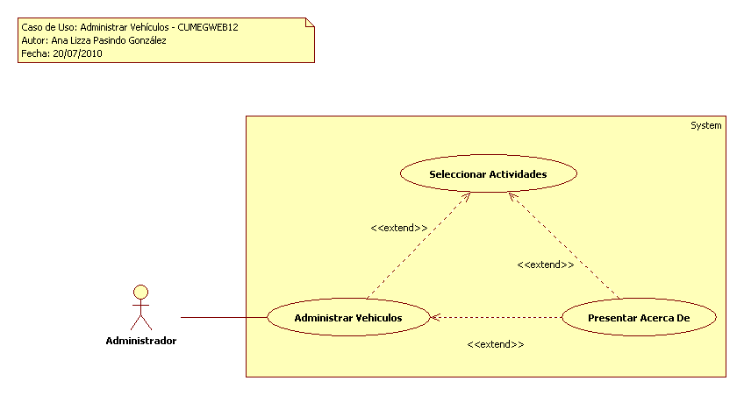

# Precondiciones

## Actores

1. Administrador

## Generales

1. El actor debe de tener una sesión activa dentro del sitio
2. Debe estar registrado el catálogo de sucursales en el sistema.

# Flujo de eventos

## Flujo básico

1. El caso de uso inicia cuando es invocado por el caso de uso [**Seleccionar Actividades – CUMEGWEB02**](CUMEGWEB02_SeleccionarActividades.docx)
2. El sistema obtiene información de los vehículos registrados:
   1. Vehículo
      1. NumeroEconomicoVH
      2. ClaveSucursal
      3. Placas
      4. Marca
      5. Submarca
      6. Modelo
      7. CodigoBarras
      8. KmInicial
      9. KmFinal
3. El sistema presenta en una lista los vehículos de acuerdo con la **RN05 Ordenar Información por Clave**
   1. Vehículo
      1. NumeroEconomicoVH
      2. Placas
      3. Marca
      4. Submarca
      5. Sucursal
      6. Modelo
4. Si <el actor proporciona un número económico>, el sistema filtra la lista de vehículos siguiendo el criterio de la información proporcionada por el actor para el numero económico de acuerdo a la regla de negocio **RN11 Filtro de Consulta**
5. Si <el actor selecciona la opción **Crear Vehículo**>, el sistema continúa con el flujo alterno **AO01 Crear Vehículo**
6. Si <el actor selecciona a un vehículo de la lista>
   1. El sistema presenta información del vehículo seleccionado:
      1. Número Económico
      2. Marca
      3. Submarca
      4. Sucursal
      5. Código de Barras
      6. Placas
      7. Modelo
      8. Km Inicial
      9. Km Final
   2. Si <el actor selecciona la opción **Modificar Vehículo**>
      1. El sistema continúa con el flujo alterno **AO01 Modificar Vehículo**
7. Si <el actor selecciona la opción **Acerca de**>, el sistema continúa con el flujo alterno general **AG01 Acerca De**
8. Si <el actor selecciona la opción **Salir**>, el sistema continúa con el flujo alterno general **AG02 Salir**
9. Finaliza el caso de uso

## Flujos alternos

### Opcionales

#### AO01 Crear Vehículo

1. El sistema solicita información del Vehículo:
   1. Número Económico (*).
   2. Marca (*).
   3. Submarca
   4. Sucursal (*)(c) de acuerdo a la regla de negocio **RN07 Información Activa**.
   5. Código de barras (*).
   6. Placas (*)
   7. Modelo (*)
   8. Km Inicial
   9. Km Final
2. El actor proporciona información del Vehículo:
   1. Número Económico (*).
   2. Marca (*).
   3. Submarca
   4. Sucursal (*)(c)
      1. Si <el actor proporciona la sucursal>, el sistema filtra la lista de sucursales siguiendo el criterio de la información proporcionada por el actor para la sucursal de acuerdo a la [RN11 Filtro de Consulta.](../General/MEG_Reglas_de_Negocio.docx#RN011)
   5. Código de barras (*).
   6. El sistema lee el Código de barras
   7. Placas (*)
   8. Modelo (*)
   9. Km Inicial
   10. Km Final
3. Si <el actor selecciona la opción **Cancelar**>, el sistema continúa con el flujo alterno general **AG03 Cancelar**
4. Si <el actor selecciona la opción **Aceptar**>
   1. El sistema valida de acuerdo con la validación **VA01 Validar Datos Proporcionados**
   2. El sistema registra la información del Vehículo:
      1. NumeroEconomicoVh
      2. ClaveSucursal
      3. Placas
      4. Marca
      5. Submarca
      6. Modelo
      7. CodigoBarras
      8. KmInicial
      9. KmFinal
   3. El sistema presenta información del vehículo:
      1. Número Económico
      2. Placas
      3. Marca
      4. Submarca
      5. Modelo
   4. Regresa al **paso 5** del flujo básico.

#### 

#### AO02 Modificar Vehículo

1. El sistema solicita información del Vehículo:
   1. Marca (*)
   2. Submarca (*)
   3. Sucursal (*)(c) de acuerdo a la regla de negocio **RN07 Información activa**.
   4. Código de barras (*).
   5. Placas (*)
   6. Modelo (*)
   7. El sistema presenta:
      1. Km Inicial (*)
      2. Km Final (*)
2. El actor proporciona información del Vehículo:
   1. Marca (*)
   2. Submarca (*)
   3. Sucursal (*)(c)
      1. Si <el actor proporciona la sucursal>, el sistema filtra la lista de sucursales siguiendo el criterio de la información proporcionada por el actor para la sucursal de acuerdo a la [RN11 Filtro de Consulta.](../General/MEG_Reglas_de_Negocio.docx#RN011)
   4. Código de Barras (*)
      1. El sistema lee el Código de barras
      2. El sistema presenta el Código de Barras
   5. Placas
   6. Modelo
3. Si <el actor selecciona la opción **Cancelar**>, el sistema continúa con el flujo alterno general **AG03 Cancelar**
4. Si <el actor selecciona la opción **Aceptar**>
   1. El sistema valida de acuerdo con la validación **VA01 Validar Datos Proporcionados**
   2. El sistema actualiza la información del Vehículo:
      1. NumeroEconomicoVh
      2. ClaveSucursal
      3. Placas
      4. Marca
      5. Submarca
      6. Modelo
      7. CodigoBarras
   3. El sistema presenta información del vehículo:
      1. Número Económico
      2. Placas
      3. Marca
      4. Submarca
      5. Modelo
   4. Regresa al **paso 6** del flujo básico.

### Generales

#### AG01 Acerca De

1. El caso de uso extiende su funcionalidad con el caso de uso **Presentar Acerca De – CUMEGWEB11**
2. Regresa al **paso 8** del flujo básico

#### AG02 Salir

1. El sistema termina la ejecución del sistema
2. Regresa al **paso 9** del flujo básico

#### AG03 Cancelar

1. Regresa al **paso 2** del flujo básico.

### Extraordinarios

N/A

### De excepción

N/A

### De Validación

#### VA01 Validar Datos Proporcionados

1. El sistema valida que el actor haya proporcionado la información:
   1. Si <el actor selecciona la opción **Crear Vehículo>** y <no proporciona Número Económico, Marca, Submarca, Sucursal, Código de barras, Placas, Modelo>, el sistema presenta el mensaje **MI0001 <Campo Requerido>**.
      1. El sistema continúa en el **paso 2** del flujo alterno **AO01 Crear Vehículo** en el punto correspondiente al campo que no se haya proporcionado.
   2. Si <el actor selecciona la opción **Modificar Vehículo>** y <no proporciona Marca, Submarca, Sucursal, Código de barras, Placas, Modelo>, el sistema presenta el mensaje **MI0001 <Campo Requerido>**.
      1. El sistema continúa en el **paso 2** del flujo alterno **AO01 Modificar Vehículo** en el punto correspondiente al campo que no se haya proporcionado.
2. Si <el actor selecciona la opción **Crear Usuario**> el sistema continúa en el **paso 4.2**del flujo alterno.
3. Si <el actor selecciona la opción **Modificar Usuario**> el sistema continúa en el **paso 4.2**del flujo alterno.

# Poscondiciones

## Generales

Registro o actualización de un vehículo.

# Anexos

N/A

# Diagramas

El diagrama de clases se encuentra en el proyecto de modelo pryMovil_MEGACABLE\Logical View\ Clases\CL_WEB\DCL_WEB\DCLCUMEGWEB12

El diagrama de secuencia se encuentra en el proyecto de modelo pryMovil_MEGACABLE\Use Case View\Casos de Uso\CU_WEB\Administrar Vehículos\DSCUMEGWEB12, DSAO01CUMEGWEB12, DSAO02CUMEGWEB12

# Propuesta de Pantallas



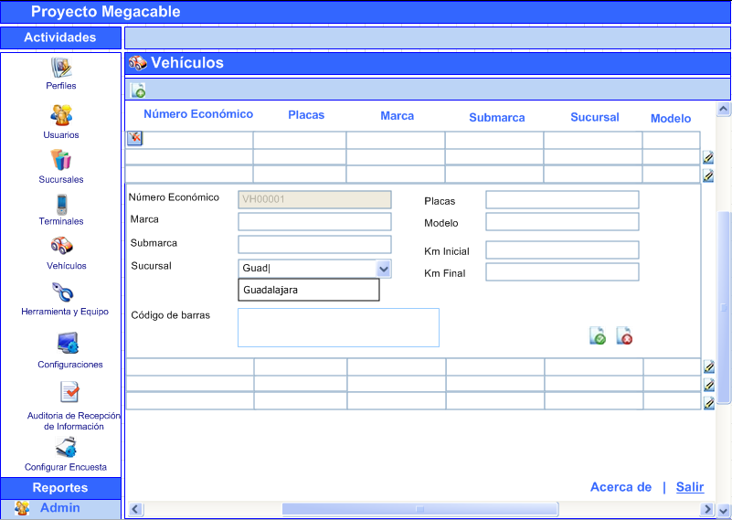

# Firmas de Aceptación

|  |
| --- |
|  |
| Gilberto Ochoa |
| Responsable del Proyecto / Gerente de Ventas Occ - Amesol |
| 01/10/2010 |

|  |
| --- |
|  |
| Omar Cornejo |
| Responsable del Proyecto/ Gerente de Atención a Clientes – Megacable |
| 01/10/2010 |

|  |
| --- |
|  |
| José María Alcalá |
| Líder del Proyecto / Ejecutivo de Cuentas Corporativas - Amesol |
| 01/10/2010 |

|  |
| --- |
|  |
| Leopoldo Padilla |
| Líder de Proyecto / Ingeniero de Proyectos - Megacable |
| 01/10/2010 |

|  |
| --- |
|  |
| Ana Lizza Pasindo González |
| Analista / Departamento Ingenieria - Amesol |
| 01/10/2010 |